Hone   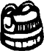   4 1  Bushi  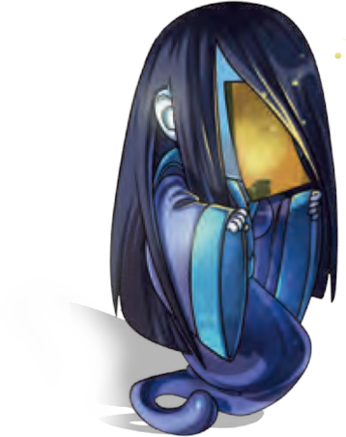a) 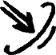=1  +cercano  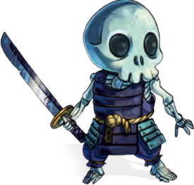  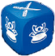  4 1 | Yurei 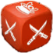  3 1  .  a) 1-6 +cercano  + ceguera    Ceguera: héroe reduce su alcance al 50%  5!! 1
Chochin  Obake  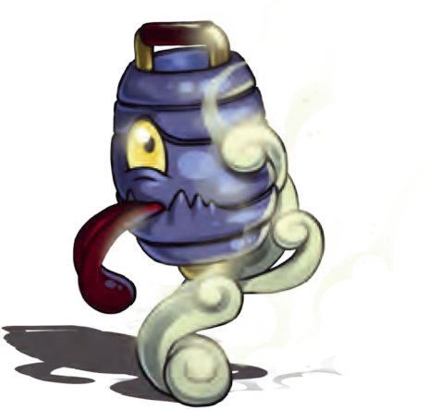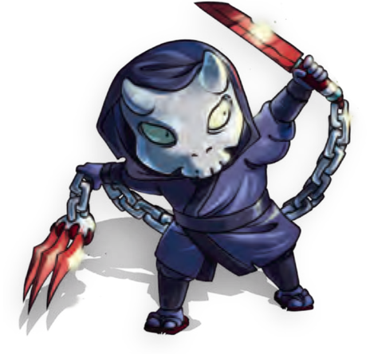a) =1-2 todos  + aturdidos    Aturdido: héroe pierde 1 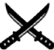 al atacar  5 1 | Ninja  Akatsume  a) =1 +cercano  b) =3-2 +lejano  Al moverse puede cruzar casillas rojas.  3 1
Furu  Utsubu  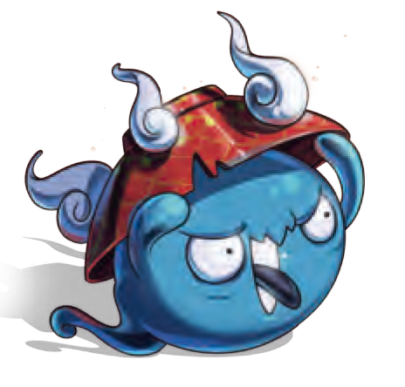a) =1-2 +energía  + quita = energía | Obake  Dono  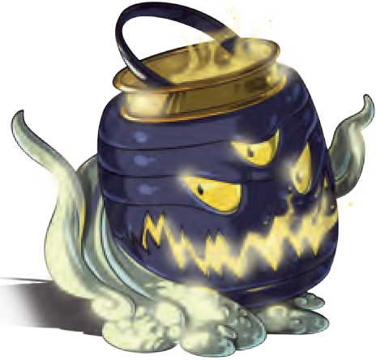a) =3-1 +lejano  + aturdidos  +1 iniciativa para  Chochin Obake  Aturdido: héroe pierde 1 al atacar  6 1
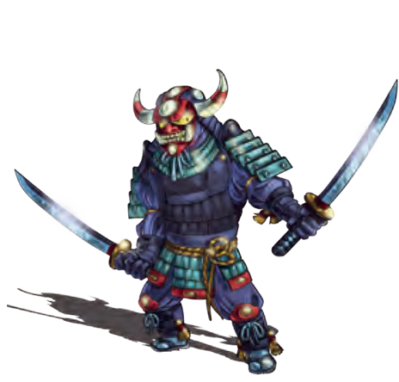Yoroi  4 1  .  a) =1 +vida  + machaque  b) =2 todos    Machaque: héroe pierde 1  al defender | Shikigami  Inu  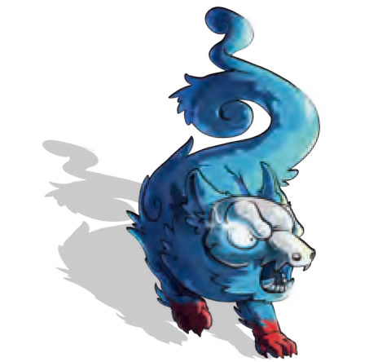a) =1 -vida

Ryo bushi  5 8  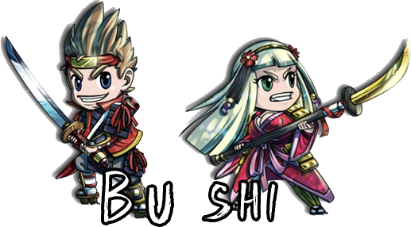  . (guerrero)  =1  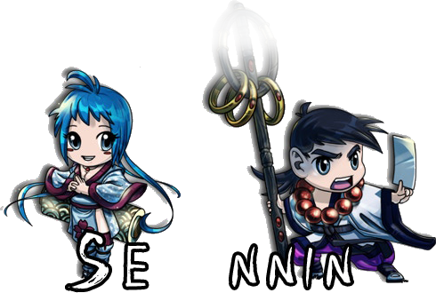  4 6 | Tatako bushi  4 7  . (guerrero)  =2  4 7
Ami sennin  . (místico)  =5  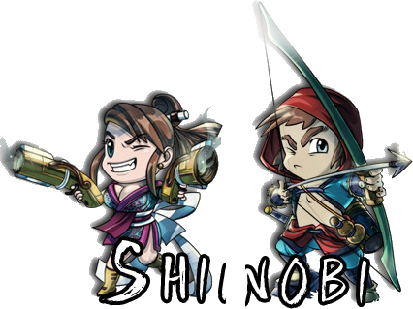  5 6 Shinobi  . (cazador)  =4 | Katsu sennin  . (místico)  =3  4 6
Sai shinobi  . (cazador)  =4  5 6 | Haruma shinobi  . (cazador)  =6  4 6
Satomi shinobi  . (cazador)  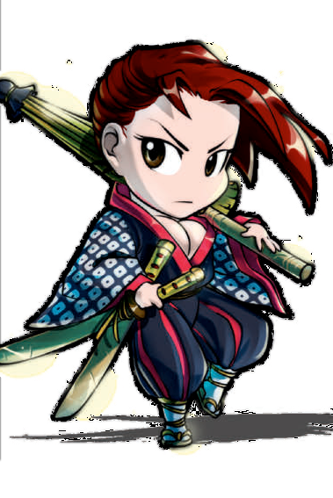 =2 | Masaki shinobi  . (cazador)  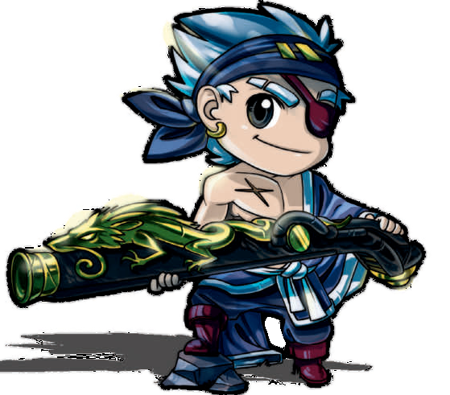 =5
Nobu bushi  4 9  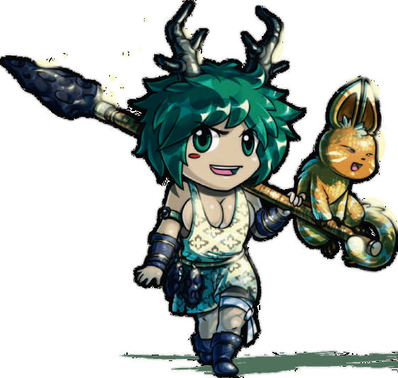. (guerrero)  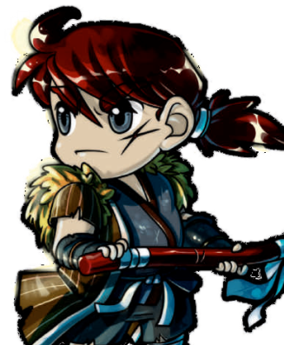  =1  1 5 | Midori sennin  5 7  . (místico)  =3  2!! 6
Undead  Jefe  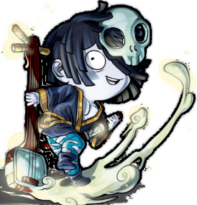  a) = todos  -1 ó -1   (Puede variar de un escena-rio a otro. Consulta el libro)  Se mueve alejándose del héroe + cercano.  1 6 | Red Claw  Jefe  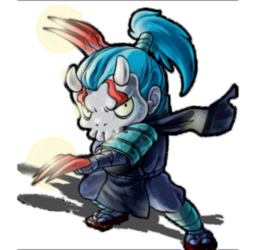  a)  -2  b)  -1  (Puede variar de un escena-rio a otro. Consulta el libro)  Al moverse puede cruzar casillas rojas.
Tengu  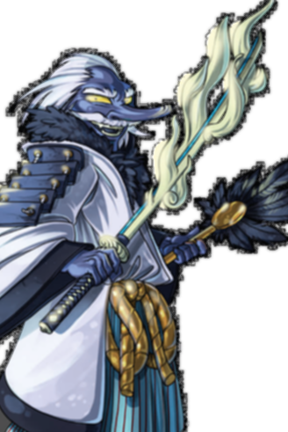  Jefe y si =3 todos  ceguera y se alejan 2  y si =2 todos  -1 y machaque.  y si =1 todos  aturdido  (Esto puede variar en cada escenario) | Líder  1 3  Akatsume  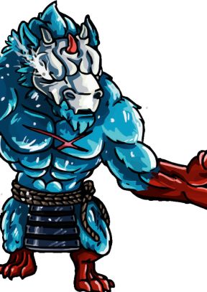  a) =2 -vida  -1 +lo empuja ocupando su casilla.  b) =1 todos  -1 +inmovilizado
Yuji Neko bushi  6 7  . (guerrero)  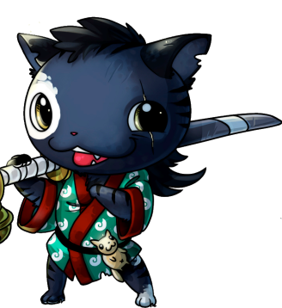  =1 | Yoichi Neko sennin  5 7  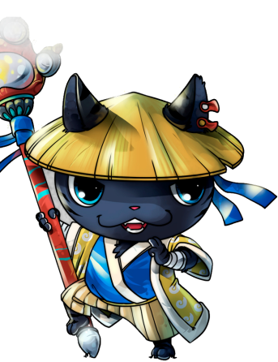  . (místico)  =4

